Prática 3 · Roteiro C: revisor de princípios e regras da escola
Roteiro da atividade
PRÁTICA 3 · ROTEIRO C
Você entrega: revisor de princípios e regras testado em um comunicado.

Nesta atividade você vai | construir um checklist de conferência para comunicados, posts e documentos institucionais, convertê-lo em um agente revisor e testá-lo com um documento que tem problemas de propósito.
Você vai aprender a | • transformar critérios da escola em perguntas verificáveis;  • converter um checklist em agente revisor com instruções fixas;  • conferir as evidências citadas pela IA;  • usar os documentos da escola como critério de qualidade.
Ao final, você terá | • checklist adaptado;  • projeto do revisor configurado;  • revisão do documento de teste conferida.

Fluxograma da atividade
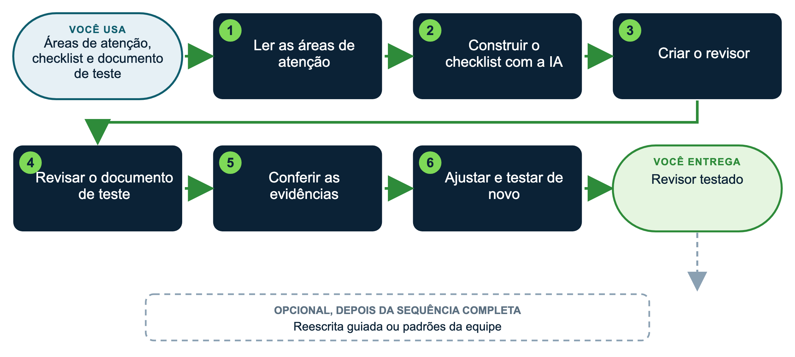

Materiais
Os arquivos desta atividade estão reunidos em um único pacote: uma pasta para visualização (com PDFs) e um arquivo zip com os documentos editáveis (pacote_07C_revisor_principios_escola.zip). Baixe apenas o pacote desta atividade. A versão EXEMPLO (Escola Horizonte, já preenchida) fica na pasta exemplo_preenchido; a versão MODELO, para você preencher com dados públicos da sua escola, fica em para_preencher.
Arquivo | Para quê (onde está)
areas_de_atencao | Áreas de atenção para construir o checklist (exemplo_preenchido e para_preencher)
checklist_principios_escola | Checklist pronto de exemplo (exemplo_preenchido)
gabarito_documentos_teste | Gabarito para conferir a revisão da IA (exemplo_preenchido)
perfil_da_escola | Missão, valores e princípios da escola (exemplo_preenchido e para_preencher)
tom_de_voz | Tom de voz, tamanhos de texto e exemplos (exemplo_preenchido e para_preencher)
identidade_visual | Cores, fonte e logotipo (exemplo_preenchido e para_preencher)
normas_internas | Regras sobre dados, imagens e comunicação (exemplo_preenchido e para_preencher)
pratica3C_revisao_exemplo | Resultado de exemplo desta prática (exemplo_preenchido)
checklist_modelo | Modelo em branco de checklist (para_preencher)
teste_C_comunicado_festa | Documento fictício com problemas, para testar o revisor (documentos_de_teste)
guia_criar_skill_no_claude | Passo a passo para transformar uma tarefa em skill (guias_de_apoio)

Plataforma | Onde criar o projeto
Claude (recomendado) | Menu lateral > Projetos > Criar projeto. Arquivos em "Conhecimento"; regras em "Instruções do projeto".
ChatGPT | Menu lateral > Projetos > Novo projeto. Arquivos em "Arquivos"; regras em "Instruções". No plano gratuito, até 5 arquivos por projeto.
Gemini | Menu lateral > Gems > Novo Gem. Regras em "Instruções"; arquivos em "Conhecimento" (até 10 arquivos; confira no seu plano).
Manus | Não guarda um projeto fixo: em cada tarefa nova, anexe os arquivos e cole as instruções no início do pedido.

Como usar os prompts: leia antes o que você vai obter e o que anexar; copie o texto da caixa verde, troque o que está [entre colchetes] e apague os colchetes. Se a resposta vier genérica, acrescente contexto (público, finalidade, um exemplo) em vez de repetir o pedido. Mais dicas no Guia de introdução à tela da IA (pacote da preparação, atividade 00).
COMO PRIORIZAR
Essencial (todos): passos 1, 3, 4 e 5. É o mínimo para chegar à entrega.
Aprofundar (se der tempo ou se você já tem experiência): passos 2 e 6.
Atalho para quem está começando: no passo 2, use direto o checklist EXEMPLO (pasta exemplo_preenchido desta atividade) e vá para o passo 3.
Desafio (experientes): faça uma das variações opcionais ou a dica para gestores que mais interessar à sua escola.

Passo a passo
1 Leia as áreas de atenção ESSENCIAL
Marque as três áreas mais importantes para este tipo de documento na sua escola.
2 Construa o checklist com a IA APROFUNDAR
Em uma conversa nova, anexe as áreas de atenção e as fontes:
▶ PROMPT PARA COPIAR
O que você vai obter: Um checklist de critérios verificáveis para comunicados, posts e documentos institucionais: é a régua que o revisor vai aplicar.
Anexe ou cite: Em uma conversa nova: áreas de atenção, perfil da escola, tom de voz, identidade visual, normas internas e o exemplo de revisão (exemplo preenchido ou para_preencher).
Prompt:
Papel: você é a coordenação de comunicação e qualidade institucional da [nome da escola].
Contexto: a escola vai criar um revisor de IA que confira se comunicados, posts e documentos respeitam seus princípios, seu tom de voz, sua identidade visual e suas normas internas.
Fontes: use somente o perfil da escola, o tom de voz, a identidade visual, as normas internas e as áreas de atenção anexados. Se as fontes não fundamentarem um critério, diga isso em vez de inventar.
Tarefa: crie um checklist de [9] critérios para conferir [comunicados e posts] da [nome da escola].
Cada critério deve ter: pergunta de sim ou não; documento da escola que a fundamenta (com o trecho); exemplo de problema típico.
Critérios de qualidade: incluir ao menos um critério sobre tom de voz, um sobre identidade visual, um sobre dados de estudantes e um sobre promessas ou superlativos.
Formato: tabela com as colunas acima.
Verificação final: liste os critérios que exigem julgamento humano.

Compare com o checklist EXEMPLO, junte o melhor dos dois e acrescente um critério da escola. Salve no modelo checklist_modelo (pasta para_preencher desta atividade).
3 Crie o revisor ESSENCIAL
Projeto "Revisor [nome] [escola]". Anexe o checklist e as fontes. Cole nas instruções:
▶ INSTRUÇÕES FIXAS PARA COPIAR
O que você vai obter: As instruções fixas do revisor: valem para todo documento enviado ao projeto.
Anexe ou cite: No projeto do revisor: checklist aprovado, perfil da escola, tom de voz, identidade visual, normas internas e exemplo de revisão.
Prompt:
Papel: você é o revisor institucional da [Escola Horizonte]. Você confere [comunicados, posts e documentos] antes da publicação.
Fontes: use como referência apenas o perfil, o tom de voz, a identidade visual e as normas internas anexados, além do checklist.
Para cada critério informe: resultado (atende, parcial ou não atende); trecho do documento revisado que comprova; sugestão de ajuste em até duas linhas.
Formato: tabela por critério, seguida de "Três ajustes prioritários".
Limites: não reescreva o texto inteiro; se o documento não permitir verificar um critério, marque "não verificável"; não invente trechos nem referências.

4 Revise o documento de teste ESSENCIAL
Em uma conversa nova do projeto, anexe teste_C_comunicado_festa (pasta documentos_de_teste) e use o prompt abaixo.
▶ PROMPT PARA COPIAR
O que você vai obter: A primeira revisão feita pelo seu revisor, para você comparar com o gabarito e ver o que a IA achou, deixou passar ou inventou.
Anexe ou cite: Em uma conversa nova do projeto do revisor: teste_C_comunicado_festa (pasta documentos_de_teste desta atividade). O gabarito fica em exemplo_preenchido, para conferência depois.
Prompt:
Papel: você é o revisor definido nas instruções fixas deste projeto.
Contexto: este é um teste do revisor. O documento anexado é um comunicado sobre uma festa fictício, criado para treinamento, e contém problemas de propósito.
Fontes: use somente o checklist e os documentos anexados ao projeto. Não use conhecimento externo.
Tarefa: revise o documento anexado aplicando todos os critérios do checklist.
Para cada critério informe: resultado (atende, parcial, não atende ou não verificável); o trecho exato do documento revisado, entre aspas; o fundamento nas fontes do projeto, quando houver; sugestão de ajuste em até 2 linhas.
Formato: tabela com essas colunas, seguida dos três ajustes prioritários e da lista do que precisa de validação humana.
Limites: não reescreva o documento inteiro; não cite trechos ou artigos que não estejam nas fontes; marque "não verificável" quando faltar base.
Verificação final: confirme que cada trecho citado existe no documento.

5 Confira as evidências ESSENCIAL
Para cada problema apontado: o trecho existe mesmo no documento? A referência existe na fonte? Compare com o gabarito: o que a IA achou, o que deixou passar, o que inventou.
6 Ajuste e teste de novo APROFUNDAR
Reescreva nas instruções a regra que falhou e repita o passo 4. Guarde o checklist e as instruções em uma pasta sua de assistentes e revisores.
PROJETO OU SKILL?
O que você montou nesta atividade é um projeto: ele guarda documentos e instruções e vale para as conversas dentro dele. Quando uma tarefa se repete sempre no mesmo formato (a revisão com o checklist, com o mesmo relatório para todo documento), ela pode virar uma skill, que o Claude usa sozinho em qualquer conversa, sempre que o pedido combina.
Passo a passo, com um exemplo pronto: guia_criar_skill_no_claude.pdf (pasta guias_de_apoio desta atividade).

Se você usar outra plataforma
Plataforma | O que muda nesta atividade
ChatGPT | No plano gratuito, use um Projeto (instruções e até 5 arquivos). Criar um GPT personalizado exige plano pago; usar um GPT criado por outra pessoa é gratuito, o que facilita compartilhar o revisor com a equipe.
Gemini | Gem com as instruções e o checklist como conhecimento; pode ser compartilhado na conta Google da escola.
Manus | Não guarda o revisor: anexe instruções, checklist e documento em cada tarefa. Útil para revisar vários documentos de uma vez.
Gemini Notebook (antigo NotebookLM) | Para conferir os artigos de lei e as habilidades que o revisor citar, com o trecho original.

Personalize
Colchete | Sugestões
[documentos] | comunicados; posts; circulares; respostas-padrão da secretaria; site
[referências] | missão e valores; tom de voz; normas internas; regimento
[número de critérios] | 6 a 10

Variações opcionais
▶ VARIAÇÃO 1: REESCRITA GUIADA
O que você vai obter: Uma reescrita guiada pelo revisor, que preserva a intenção do texto e corrige os pontos apontados.
Anexe ou cite: Na conversa do revisor, mantenha o documento revisado e o resultado da revisão.
Prompt:
Papel: continue como revisor institucional da [Escola Horizonte].
Tarefa: reescreva o documento aplicando somente os ajustes apontados na revisão, preservando a intenção, as informações e o tamanho.
Formato: texto reescrito e, em seguida, lista das mudanças feitas, cada uma ligada ao critério correspondente.
Limites: não acrescente informações novas; mantenha o tom de voz da escola.

▶ VARIAÇÃO 2: PADRÕES DA EQUIPE
O que você vai obter: Um conjunto de padrões recorrentes dos textos da equipe, para orientar formação interna.
Anexe ou cite: Na conversa do revisor, anexe até [5] documentos, sem dados pessoais.
Prompt:
Papel: continue como revisor institucional da [Escola Horizonte].
Tarefa: analise os [5] documentos anexados e identifique os padrões que mais se repetem em desacordo com o checklist.
Formato: tabela com padrão, frequência, exemplo (trecho), critério do checklist e sugestão de orientação à equipe.
Limites: não identifique autores; trate os padrões como pontos de formação, não de avaliação de pessoas.

DICAS PARA GESTORES: VARIAÇÕES E POSSIBILIDADES
• Combine este revisor com o assistente de comunicação: um escreve, o outro revisa, em conversas separadas.
• A análise de vários comunicados mostra o que treinar com a equipe.
• Atualize o checklist quando a escola revisar missão, valores ou normas.

CUIDADOS
• O revisor aponta; a decisão é de uma pessoa nomeada. Use só documentos sem dados pessoais.

